

### **УКРАЇНА**

### **КАЛУСЬКА МІСЬКА РАДА**

### **ВИКОНАВЧИЙ КОМІТЕТ**

### **РІШЕННЯ**

25.06.2025 м.Калуш № 135

Про Порядок надання одноразових грошових допомог для спорудження надгробку на могилі загиблого (померлого) Захисника чи Захисниці України

Відповідно до ст.34 Закону України «Про місцеве самоврядування в Україні», з метою цільового використання коштів бюджету Калуської міської територіальної громади, спрямованих на надання одноразових грошових допомог для спорудження надгробку на могилі загиблого (померлого) Захисника чи Захисниці України, беручи до уваги службову записку начальника управління соціального захисту населення міської ради Любов Федоришин від 10.06.2025 №01-24/2575/01, виконавчий комітет міської ради

**ВИРІШИВ:**

**1.** Затвердити Порядок надання одноразових грошових допомог для спорудження надгробку на могилі загиблого (померлого) Захисника чи Захисниці України згідно з додатком 1.

**2.** Затвердити ескіз надгробку для спорудження на могилі загиблого (померлого) Захисника чи Захисниці України згідно з додатком 2.

**3.** Затвердити ескіз лавки для встановлення біля надгробку на могилі загиблого (померлого) Захисника чи Захисниці України згідно з додатком 3.

**4.** Затвердити склад комісії з надання одноразових грошових допомог для спорудження надгробку на могилі загиблого (померлого) Захисника чи Захисниці України згідно з додатком 4.

**5.** Затвердити Положення про комісію з надання одноразових грошових допомог для спорудження надгробку на могилі загиблого (померлого) Захисника чи Захисниці України згідно з додатком 5.

**6.** Додаток 1 до рішення виконавчого комітету міської ради від 27.02.2024 №23 «Про внесення змін до рішення виконавчого комітету міської ради від 28.03.2023 №61 «Про Порядок надання одноразових грошових допомог для спорудження надгробку на могилі загиблого (померлого) Захисника чи

**____________________________________________________________________**

Захисниці України», рішення виконавчого комітету міської ради від 28.03.2023 №61«Про Порядок надання одноразових грошових допомог для спорудження надгробку на могилі загиблого (померлого) Захисника чи Захисниці України», від 19.12.2023 №346 «Про внесення змін до рішення виконавчого комітету міської ради від 28.03.2023 №61 «Про Порядок надання одноразових грошових допомог для спорудження надгробку на могилі загиблого (померлого) Захисника чи Захисниці України», від 27.08.2024 №210 «Про внесення змін до рішення виконавчого комітету міської ради від 28.03.2023 №61 «Про Порядок надання одноразових грошових допомог для спорудження надгробку на могилі загиблого (померлого) Захисника чи Захисниці України», від 25.02.2025 №40 «Про внесення змін до рішення виконавчого комітету міської ради від 28.03.2023 №61 «Про Порядок надання одноразових грошових допомог для спорудження надгробку на могилі загиблого (померлого) Захисника чи Захисниці України» вважати такими, що втратили чинність.

**7.** Контроль за виконанням рішення покласти на заступника міського голови Наталію Кінаш.

Міський голова Андрій НАЙДА

Додаток 1

до рішення виконавчого комітету

міської ради

25.06.2025 №135

ПОРЯДОК

надання одноразових грошових допомог для спорудження надгробку на могилі загиблого (померлого) Захисника чи Захисниці України

1. Порядок надання одноразових грошових допомог для спорудження надгробку на могилі загиблого (померлого) Захисника чи Захисниці України, похованих на кладовищах в м.Калуші чи в старостинських округах Калуської міської територіальної громади та на кладовищах населених пунктів Калуського району (в разі, якщо Захисник чи Захисниця України були зареєстровані чи фактично проживали на момент загибелі (смерті) в Калуській міській територіальній громаді)або які перебували на обліку як внутрішньо переміщені особи в Калуській міській територіальній громаді (далі - Порядок) визначає умови і механізм надання одноразових грошових допомог сім’ям загиблих (померлих) Захисників чи Захисниць України для спорудження надгробку загиблому (померлому) Захиснику чи Захисниці України (далі - допомога), на встановлення цифрового QR-коду на такому надгробку та на встановлення лавок біля таких надгробків.

Допомога виплачується сім’ям загиблих (померлих) Захисників чи Захисниць України, визначених в ст.101 Закону України «Про статус ветеранів війни, гарантії їх соціального захисту», які в період збройної агресії російської федерації проти України загинули (померли), і які залучалися та брали безпосередню участь у бойових діях, здійсненні заходів з національної безпеки і оборони, відсічі і стримування збройної агресії російської федерації проти України, починаючи з 24.02.2022 року.

Дія Порядку поширюється також на сім’ї померлих Захисників чи Захисниць України, які поховані на відведених місцях для поховань загиблих Захисників чи Захисниць України на кладовищі на вулиці Височанка в м.Калуші (Алея Слави).

2. Кошти на ці цілі передбачаються в бюджеті Калуської міської територіальної громади згідно Програми соціального захисту на відповідні роки і спрямовуються особам, які здійснили поховання загиблого (померлого) Захисника чи Захисниці України на кладовищах в м.Калуші чи в старостинських округах Калуської міської територіальної громади та на кладовищах населених пунктів Калуського району (в разі, якщо Захисник чи Захисниця України були зареєстровані на момент загибелі (смерті) в Калуській міській територіальній громаді), для спорудження надгробку на могилі загиблого (померлого) Захисника чи Захисниці України, відповідно до ескізу, згідно з додатком 2 до цього рішення (далі – ескіз), в розмірі до 50 000,00 гривень, на встановлення цифрового QR-коду на такому надгробку в розмірі 750,00 гривень та на встановлення лавки біля такого надгробку за ескізом, згідно з додатком 3 до цього рішення, - в розмірі 5800 гривень.

Дія цього Порядку в частині встановлення цифрового QR-коду поширюється і на осіб, які здійснили поховання загиблого (померлого) Захисника чи Захисниці України та спорудили надгробки не за ескізом.

3. Для розгляду питання про надання допомоги особа, що здійснила попередньо оплату на спорудження надгробку на могилі загиблого (померлого) Захисника чи Захисниці України згідно ескізу, подає до управління «Центр надання адміністративних послуг» виконавчого комітету міської ради заяву на ім’я міського голови, згідно з додатком до Порядку, та наступні документи:

3.1 копію паспорта або ID-картки з довідкою (витягом з реєстру територіальної громади) про реєстрацію місця проживання особи;

3.2 копію ідентифікаційного коду;

3.3 копію свідоцтва про смерть;

3.4 витяг з реєстру територіальної громади про місце реєстрації на момент смерті загиблого (померлого) Захисника чи Захисниці України;

3.5 документи, що підтверджують родинні зв’язки з загиблим (померлим) чи проживання однією сім’єю;

3.6 документи, що підтверджують здійснення часткової оплати на виготовлення надгробку, згідно ескізу (видаткова накладна, чек чи інший документ, що підтверджує часткову оплату вартості виготовлення надгробку, в сумі, що не менше 10,0 тис.грн);

3.7 копію довідки про взяття на облік загиблого (померлого), як внутрішньо переміщеної особи (для внутрішньо переміщених осіб);

3.8 банківський рахунок заявника (за наявності).

3.9 документи про оплату за встановлення цифрового QR-коду на надгробку загиблого (померлого) Захисника чи Захисниці України чи акт виконаних робіт (в разі,якщо у заяві зазначено про отримання грошової допомоги на його встановлення).

3.10 документи про оплату за встановлення лавки згідно ескізу біля надгробку загиблого (померлого) Захисника чи Захисниці України (в разі, якщо у заяві зазначено про отримання грошової допомоги на її встановлення).

Якщо сім’я загиблого (померлого) Захисника України отримала одноразову грошову допомогу для спорудження надгробку за ескізом, то для отримання допомоги на встановлення цифрового QR-коду на надгробку подається вищезазначена заява та документи, передбачені пп 3.1, 3.2, 3.7 – 3.9.

В разі, якщо цифровий QR-код встановлено на надгробку, який споруджений не за ескізом, то до заяви подаються документи, зазначені в пп 3.1-3.9 цього Порядку.

Для надання допомоги сім’ї загиблого (померлого) Захисника чи Захисниці України, який був похований в Калуському районі (крім населених пунктів Калуської міської територіальної громади) додатково подають:

* копію сповіщення про загибель (смерть) Захисника чи Захисниці України;
* документ про місце поховання загиблого (померлого) Захисника чи Захисниці України.

При подачі копій вказаних документів заявник повинен пред’явити їх оригінали.

У заяві особа зазначає, що зобов’язується встановити надгробок на могилі загиблого (померлого) Захисника або Захисниці України згідно ескізу.

4. Вищевказані документи направляються до управління соціального захисту населення міської ради, яке подає їх на розгляд комісії з надання одноразових грошових допомог для спорудження надгробку на могилі загиблого (померлого) Захисника чи Захисниці України, склад якої затверджується рішенням виконавчого комітету Калуської міської ради (далі - комісія). На підставі протоколу засідання комісії управління соціального захисту населення міської ради готує проєкт рішення про надання допомоги і подає його на розгляд виконавчого комітету Калуської міської ради.

Рішення про надання допомог приймає виконавчий комітет Калуської міської ради.

5. Виплата допомоги здійснюється управлінням соціального захисту населення міської ради, яке протягом п’яти банківських днів після надходження коштів на рахунок управління на виплату допомоги, готує виплатні документи на підставі відповідного рішення виконавчого комітету міської ради.

У разі неподання заявником банківського рахунку, допомога виплачується йому через відділення поштового зв’язку, при цьому у рішенні виконавчого комітету міської ради передбачаються видатки на поштові послуги.

6. Збір інформації та обробка персональних даних здійснюються відповідно до Закону України «Про захист персональних даних».

Керуючий справами виконкому Олег САВКА

Додаток

до Порядку

Міському голові

Андрію НАЙДІ

____________________________________________

(прізвище, ім’я, по-батькові)

____________________________________________

(адреса)

____________________________________________

(паспорт)

____________________________________________

(ідентифікаційний код)

№ телефону_________________________________

**Заява**

Прошу надати одноразову грошову допомогу

1. для спорудження надгробку на могилі__________________________________

_____________________________________________________________________________

(ПІБ загиблого\померлого, родинні стосунки)

2. на встановлення цифрового QR-коду на надгробку згідно ескізу

3. на на встановлення цифрового QR-коду на надгробку не за ескізом____________

_____________________________________________________________________________

(ПІБ загиблого\померлого, родинні стосунки)

4. на встановлення лавки біля надгробку

_____________________________________________________________________________

(ПІБ загиблого\померлого, родинні стосунки)

Згідно поданих документів.

Допомогу прошу виплатити через:

на національного оператора зв’язку № __________________________________________

(вказати номер відділення зв’язку)

на рахунок у банку ________________________________________________________

(вказати назву уповноваженого банку)

№_______________________________________________________________

(вказати номер особового рахунку в уповноваженому банку)

До заяви додаю:

1.___________________________________________________________________

2.___________________________________________________________________

3.___________________________________________________________________

4.___________________________________________________________________

5.___________________________________________________________________

6.___________________________________________________________________

7.___________________________________________________________________

Повідомляю, що мною здійснено попередньо оплату на спорудження надгробку в сумі______________грн.

Зобов’язуюся спорудити надгробок на могилі ________________________

_______________згідно ескізу, затвердженого відповідним рішенням виконавчого комітету.

Заявник:

_____________ _____________ _____________________

(дата) (підпис) (прізвище, ініціали)

Адміністратор управління «Центр надання адміністративних послуг»:

_____________ _____________ ____________________

(дата) (підпис) (прізвище, ініціали)

Додаток 2

до рішення виконавчого комітету

міської ради

25.06.2025 №135

Ескіз надгробку для спорудження на могилі загиблого (померлого)

Захисника чи Захисниці України

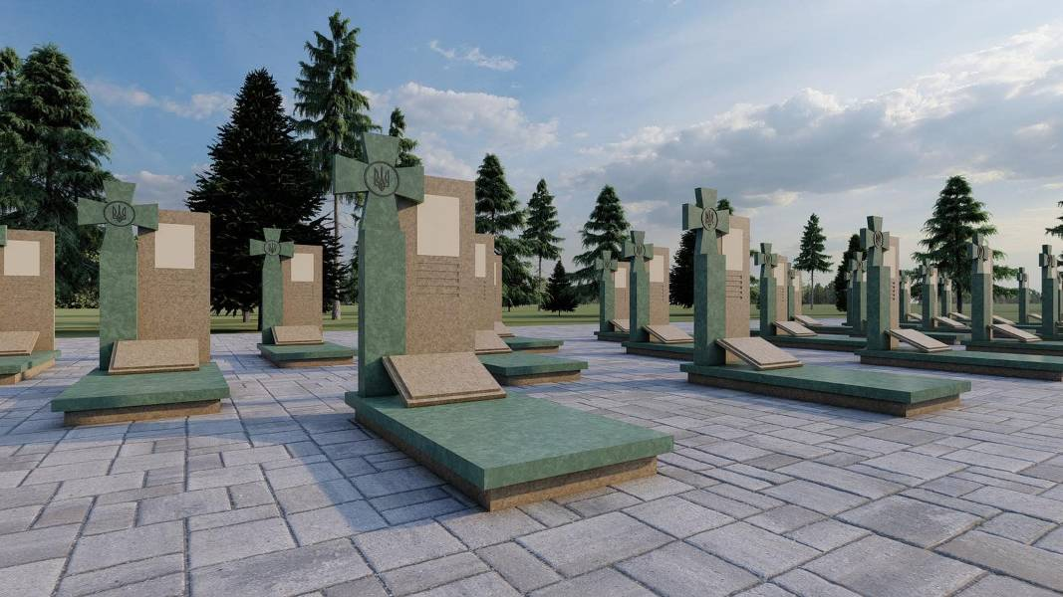

Керуючий справами виконкому Олег САВКА

Додаток 3

до рішення виконавчого комітету

міської ради

25.06.2025 №135

Ескіз лавки

для встановлення біля надгробку на могилі загиблого (померлого) Захисника чи Захисниці України

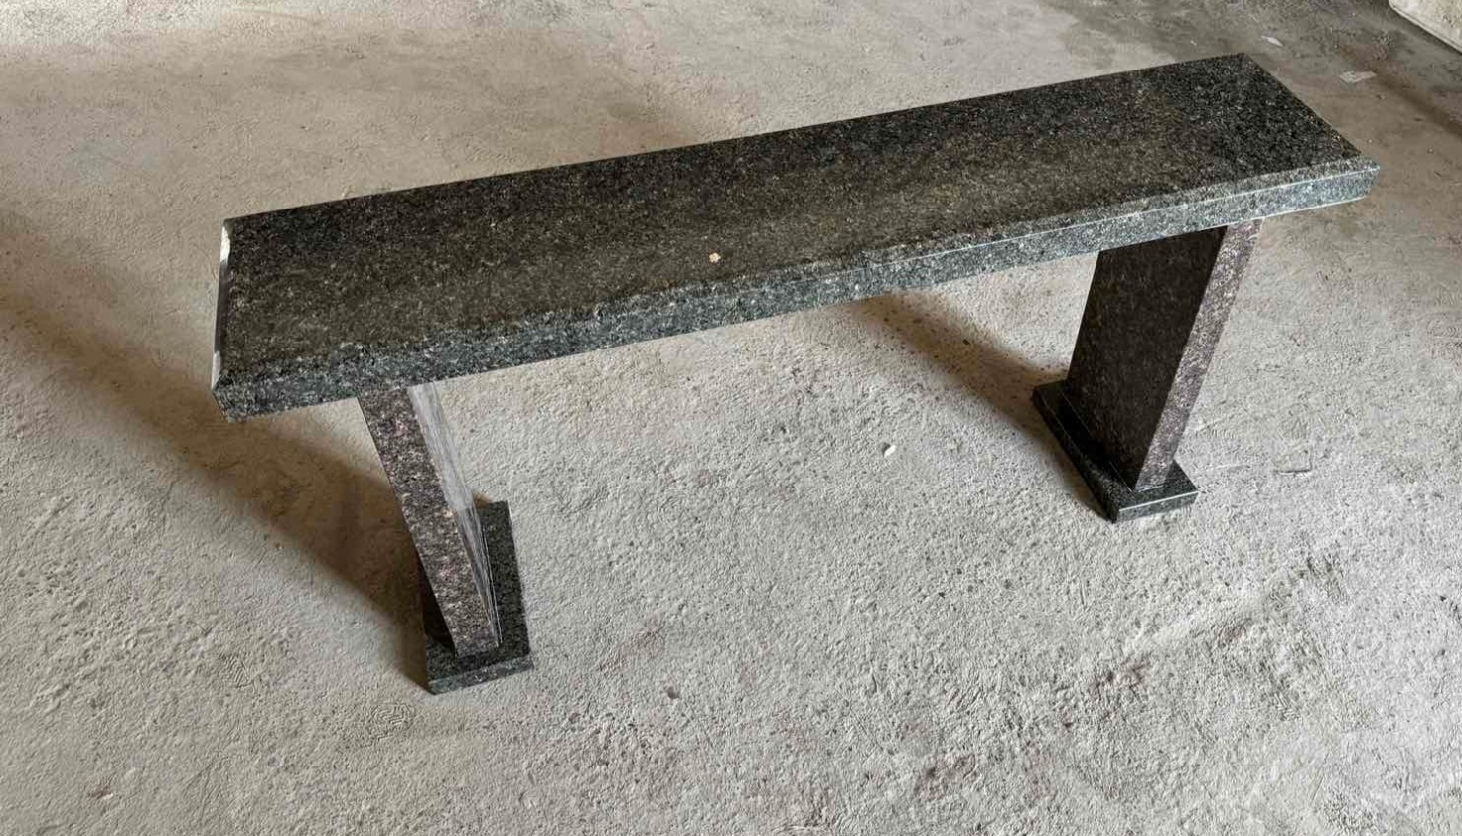

Керуючий справами виконкому Олег САВКА

Додаток 4

до рішення виконавчого комітету

міської ради

25.06.2025 №135

СКЛАД

комісії з надання одноразових грошових допомог для спорудження надгробку на могилі загиблого (померлого) Захисника чи Захисниці України

|  |  |
| --- | --- |
| **Голова комісії:**  Кінаш Наталія Олександрівна | заступник міського голови |
| **Заступник голови комісії:**  Федоришин Любов Михайлівна | начальник управління соціального захисту населення міської ради |
| **Секретар комісії:**  Попович Любов Миколаївна | головний спеціаліст відділу соціального обслуговування пільгових категорій населення управління соціального захисту населення міської ради |
| **Члени комісії:** |  |
| Білецька Ольга Зіновіївна | депутат міської ради (за згодою) |
| Дутка Юлія Миколаївна | головний спеціаліст сектору містобудівного кадастру управління архітектури та містобудування міської ради |
| Ткачук Тетяна Василівна | начальник юридичного відділу-юрист виконавчого комітету міської ради |
| Прубняк Світлана Степанівна | перший заступник начальника управління соціального захисту населення міської ради |
| Смолянський  Олександр Анатолійович | директор комунального підприємства «Екоресурс» |

Керуючий справами виконкому Олег САВКА

Додаток 5

до рішення виконавчого комітету

міської ради

25.06.2025 №135

ПОЛОЖЕННЯ

про комісію з надання одноразових грошових допомог для спорудження надгробку на могилі загиблого (померлого) Захисника чи Захисниці України

***1.Загальні положення***

1.1. Комісія з надання одноразових грошових допомог для спорудження надгробку на могилі загиблого (померлого) Захисника чи Захисниці України(далі - Комісія) створена при виконавчому комітеті Калуської міської ради для розгляду та вирішення питань щодо надання одноразових грошових допомог для спорудження надгробку на могилі загиблого (померлого) Захисника чи Захисниці України, на встановлення цифрового QR-коду на такому надгробку та на встановлення лавок біля таких надгробків (далі - допомога).

1.2. Комісія у своїй діяльності керується Конституцією України, Законом України «Про місцеве самоврядування в Україні», Порядком надання одноразових грошових допомог для спорудження надгробку на могилі загиблого (померлого) Захисника чи Захисниці України.

1.3. До складу Комісії входять представники структурних підрозділів і установ міської ради та депутати міської ради (за згодою). Комісія створюється в кількості 8 осіб.

***2. Завдання та функції Комісії***

2.1.Комісія розглядає питання щодо надання допомоги мешканцям Калуської територіальної громади для спорудження надгробку на могилі загиблого (померлого) Захисника чи Захисниці України, на встановлення цифрового QR-коду на такому надгробку та на встановлення лавки біля такого надгробку.

2.2. Основними завданнями Комісії є:

- розгляд  заяв та документів про надання допомоги;

- прийняття рекомендацій щодо розмірів допомоги мешканцям Калуської міської територіальної громади для спорудження надгробку на могилі загиблого (померлого) Захисника чи Захисниці України, на встановлення цифрового QR-коду на такому надгробку та на встановлення лавки біля такого надгробку.

2.3. Комісія має право:

- розглядати заяви та додані до них документи громадян, які звернулися за наданням допомоги, у порядку черговості звернення;

- приймати рекомендації щодо розмірів допомоги та про відмову у наданні допомоги у разі невідповідності поданих документів вимогам Порядку, затвердженого відповідним рішенням виконавчого комітету, та інших нормативно-правових актів.

2.4. Комісія зобов'язана:

- дотримуватись вимог Порядку надання одноразових грошових допомог для спорудження надгробку на могилі загиблого (померлого) Захисника чи Захисниці України, на встановлення цифрового QR-коду на такому надгробку та на встановлення лавки біля такого надгробку;

### - бути неупередженою при розгляді заяв та документів;

### - забезпечувати своєчасний розгляд заяв та прийняття рекомендацій.

***3.Організація роботи Комісії***

### 3.1. Організаційною формою роботи Комісії є засідання, які проводяться один раз в місяць за умови надходження заяв.

### 3.2. Комісію очолює голова, який за посадою є заступником міського голови. Голова здійснює керівництво роботою Комісії.

### Заступник голови Комісії виконує функції голови Комісії у разі його відсутності.

### Секретар Комісії відповідає за організацію підготовки та проведення засідань Комісії, веде протокол та виконує інші доручення голови Комісії, пов'язані з організацією та проведенням засідань.

### 3.3. Засідання вважається правомочним, якщо на ньому присутні більше половини членів Комісії. Члени Комісії зобов'язані особисто брати участь у засіданнях.

### До участі можуть бути запрошені представники інших установ, що мають стосунок до питання, що розглядається.

3.4. Рішення вважається прийнятим, якщо за нього проголосували більшість присутніх членів Комісії. У разі рівного розподілу голосів, вирішальним є голос голови Комісії.

3.5. Результати засідання оформляються протоколом.

3.6. Рекомендації Комісії є підставою для підготовки проєкту рішення виконавчого комітету міської ради про надання допомоги.

Керуючий справами виконкому Олег САВКА